物件番号
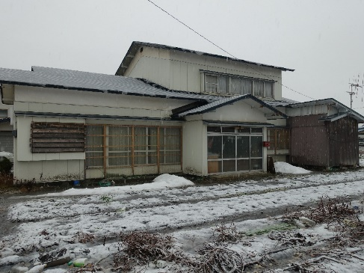 | No. | 140 | 床面積 |  | 247.75㎡
 | 所在地 | 鹿角市花輪字間瀬川81番
 | 利用区分 | 売却・賃貸 |  | 希望価格 |  | 売却：400万円  賃貸：4万円/月

物件情報
物件所在地 |  |  |  |  |  |  | 鹿角市花輪字間瀬川81番
利用  区分 |  |  | ☑売却  ☑賃貸  □期間使用
物件詳細 |  | 面 積 |  |  | 土地 |  |  | 1154.80㎡ |  | 構造 |  |  | （ 木 ）造（ 亜鉛メッキ鋼板 ）葺  （ ２階 ）建
 |  |  |  |  | 建物 |  |  | 1階 | 182.49㎡
 |  |  |  |  |  |  |  | 2階 | 65.26㎡ | 建築年 |  |  | 昭和43年
補修が必要な箇所
設備の状況 | 水道 |  |  |  |  | ☑上水道 ☑井戸水  □その他( ） |  |  |  |  |  | 下水道 |  | □下水道 □浄化槽  ☑その他（ 側溝 ）
 | トイレ |  |  |  |  | □水洗 ☑汲み取り／☑小便器（1個）□和式大便器（個）☑洋式大便器（ 1個）
 | 車庫 |  |  |  |  | □有 ☑無（駐車スペース3台分） |  |  |  |  | 物置 |  |  |  | ☑有 □無
 | 庭 |  |  |  |  | ☑有 □無 |  |  |  |  | 畑 |  |  |  | ☑有 □無
間取り | １階 |  |  |  |  | ☑居間（ 9 ）畳 ☑和室（4）室（10 / 8 / 8 / 4.5）畳 ☑トイレ ☑台所 ☑風呂  □洋室（ ）室（ ）帖 ☑その他（ 物置 ）
 | ２階 |  |  |  |  | □居間（ ）畳 ☑和室（4）室（8 / 8 / 6 / 6 ）畳 □トイレ □台所 □風呂  □洋室（）室（）帖 □その他（ ）
特記事項 |  |  |  | 仲介不動産事業者：セキワ土地建物（TEL:0186-23-8825）
ＰＲ  ポイント |  |  |  | H23浴室改修
施設までの距離
駅 | 柴平 | 0.7km | 中学校 | 十和田中学校 | 4.4km
バス停 | マセ川 | 0.1km | 病院 | かづの厚生病院 | 2.0km
保育園 | あおぞらこども園 | 2.6km | 市役所 | 鹿角市役所 | 2.4km
小学校 | 花輪北小学校 | 2.0km

